Муниципальное бюджетное дошкольное образовательное учреждение Курагинский детский сад №1
«Красная шапочка» комбинированного вида
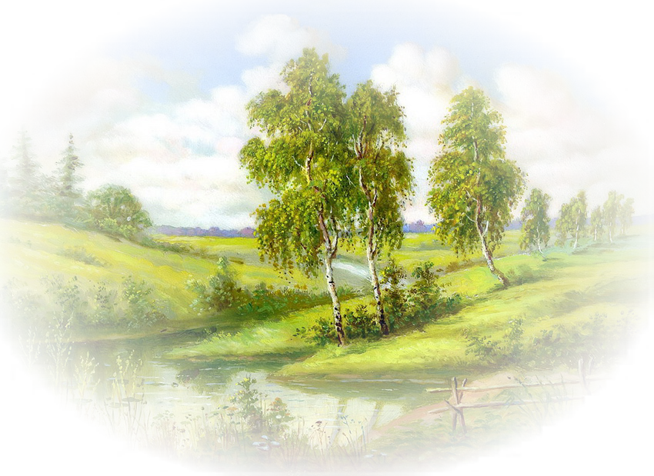

Познавательно-игровой проект
"Моя малая родина "
(вторая младшая группа
«Капельки»)

Выполнили воспитатели:
Бармашова Т.И.
Обирина Л.П.

Ноябрь 2021г.
Моя малая родина
Моя - потому что здесь моя семья,
мои друзья, мой дом, моя улица,
мой детский сад…
Малая - потому что это маленькая
частичка моей необъятной страны.
Родина - потому что здесь живут
родные моему сердцу люди.
Вид проекта: познавательно-игровой
Продолжительность: краткосрочный (с 8 ноября по 12 ноября 2021г.)
Участники: дети второй младшей группы, воспитатели, родители.

Актуальность: целенаправленное ознакомление ребёнка с родным краем - это составная часть формирования у него патриотизма. Ведь чувство Родины малыша связывается с местом, где он родился и живёт.
Чувство Родины начинается у ребёнка с отношения к семье, к самым близким людям - к матери, отцу, дедушке, бабушке. Это корни, связывающие его с родным домом, ближайшем окружении. Чувство Родины начинается с восхищения тем, что видит перед собой ребёнок, чему он изумляется и что вызывает отклик в его душе. И хотя многие впечатления ещё неосознанны им глубоко, но пропущены через детское восприятие, они играют огромную роль в становлении личности.
Любовь к родному краю, к своей маленькой Родине не возникает у ребёнка само собой, а с самого раннего возраста необходимо формировать чувство любви и уважения к тому месту, где живёт ребёнок.

Проблема: проблема патриотического воспитания подрастающего поколения сегодня одна из наиболее актуальных. Воспитывать патриотизм необходимо с раннего детства. Любовь к Отчизне начинается с любви к своей малой родине, месту, где родился человек - это к дому, семье, детскому саду, родному поселку. Воспитание любви к самому близкому – это основа из основ нравственно-патриотического воспитания, это первая и самая важная ступень. Дошкольник, прежде всего, должен осознать себя членом семьи, неотъемлемой частью малой родины, потом гражданином России и только потом жителем планеты.

Цель: формирование представлений дошкольников о родном поселке
Воспитание чувства гордости и любви к своей малой Родине.

Задачи:
-формировать представления у детей о родном поселке, основными достопримечательностями;
-сформировать умение называть родной поселок ; побуждать детей рассказывать о том, где они гуляли в выходные дни;
-развивать внимание, память, мышление, наблюдательность;
-продолжать расширять и активизировать словарный запас по данной теме (поселок, улица, Курагино, река Туба)
-воспитывать интерес и любовь к родному краю, умение видеть прекрасное и гордиться им.
Прогнозирование результата: приобретение детьми знаний по теме «Малая Родина» и активизация интереса к своему поселку.
Этапы реализации проекта:
Подготовительный этап
1. Оформление фото-выставки «Мой край родной – Курагино»
2.Оформление книжки-раскладушки «Я здесь живу»
3.Чтение художественной и познавательной литературы (сказки, стихи, небольшие
рассказы, загадки, пословицы) .
4.Создание картотеки дидактических игр по нравственно-патриотическому
воспитанию
5.Подготовка атрибутов для игр и НОД. Обогащение РППС.
6. Подбор консультативного материала.

Реализация проекта через образовательные области:
Социально-коммуникативное развитие.
1.Сюжетно - ролевые игры: «Дом», «Детский сад», «Семья», «День рождения».
2.Дидактические игры: «Что такое хорошо, что такое плохо? », «Мое имя», «Найди предметы», «Дарю подарки», «К нам гости пришли», «Кукла Таня идет в гости», «Покажи кукле наш поселок», «Буду делать хорошо и не буду плохо», «Правильно - не правильно», «Исправь ошибку»
3.Коммуникативные игры: «Пустим имя по ветру», «Назови ласково»

Речевое развитие.
1. Беседы:
«Что я видел по пути в детский сад? », «Поселок, в котором я живу», «Мой край родной - Курагино», «Как рождается река» ( о реке Туба)
2.Чтение:
"Моя бабушка», С. Капутикян; «Мой дедушка», А. Барто; «О мальчиках и девочках», С. Маршак; «Мойдодыр», «Айболит» К. Чуковский; «Вместе тесно, врозь тесно» Е. Благинина.
А. Барто; «На машине», Н. Павлова, «Кошкин дом»,

3.Загадки на тему:
«Семья», «Родной дом», «Детский сад»
4.Составление рассказов на тему:
«С кем я живу», «Мой дом», «На какой улице я живу».
5. Речевые упражнения:
«Скажи наоборот», «Договори предложение», «Какое слово лишнее? », «Скажи по другому», «Подбери признак», «Расскажи».
6. Ситуативные разговоры:
«Что есть в твоём доме? », «Большой и маленький» (дом, город, улица, «Покажи дом, в котором ты живёшь» (одноэтажный, многоэтажный) .

Познавательное развитие.
НОД.
Тема:
«Путешествие по поселку».
«Моя малая Родина»
«Дом, в котором я живу»

Художественно-эстетическое развитие.
1.Рисование герба России, раскраски «Дом», рисование «Разноцветные огоньки в доме»
2.Разучивание песен: о детском саде, доме.
3.Прослушивание аудиозаписей: песня «Посмотри, как хорош, дом, в котором ты живешь»
4. Конструирование: «Мой дом», «Улица» (коллективная работа), «Домики» (из счётных палочек) .
Физическое развитие.
1. Составление правил безопасного поведения в группе, дома, на улице.
2.3накоство детей с основами жизнедеятельности.
3. Пальчиковая гимнастика: «Семья», «Кто живёт у нас в квартире? », «Пальчик-
мальчик», «Домик», «Я хочу построить дом».
4. Дыхательная гимнастика: «Качели», «Вырасти большой», «Часики», «Цветы».
5. Подвижные игры: «Найди свой домик», «Зайка серенький», «Карусели», «Кот и
мыши»
6. Физминутки: «Семейная зарядка», «Моя семья»
7. Игровое упражнение: «Долгий путь по улицам поселка» (бег друг за другом)
8. Гимнастика после сна: «Мы проснулись», «Вот уже вставать пора», «Неболейка», «Кукла», «Зайка-попрыгай-ка».

Взаимодействие с родителями
1. Консультация «Воспитание у детей любви к родному краю»
2.Индивидуальные беседы с родителями о том, как учить детей любить и охранять
природу, и о том, как знакомить детей с родным поселком.
3.Предложить родителям посетить с детьми музей, мемориальные памятники;
гуляя по поселку показывать и рассказывать им о достопримечательностях
поселка, о социально значимых объектах.
4.Предложить родителям принести семейные фотографии для оформления
стенгазеты «Поселок, в котором я живу» и книжки раскладушки «Я здесь живу»
5. Сделать групповую стенгазету «Поселок, в котором я живу»
6. Выучить с детьми домашний адрес.
7. Анкета для родителей: «Знает ли ваш ребёнок наш поселок? ».
Продуктивный этап:
Понедельник 08.11.21.
Беседа «Что я видел по пути в детский сад? »
Цель: формирование представлений о родном поселке. Учить детей называть родной поселок, здания, достопримечательности.
Рассматривание книжки-раскладушки «Я здесь живу»
Цель: заучивание домашнего адреса
НОД: ОЗоМ «Моя малая Родина»
Конструирование: «Улица»
Цель: развитие конструкторских умений, воображения.
ЧХЛ: стихи, познавательные рассказы о Курагино.
Цель: продолжать расширять и активизировать словарный запас по теме.

Вторник 09.11.21.
Чтение и разучивание стихотворения «Дома бывают разные»
Цель: развитие речи.
Заочная экскурсия по поселку, где находится дошкольное учреждение
Цель: воспитание интереса и любви к родному поселку
Д\ игра «Узнай и назови» (слайды зданий поселка)
Прогулка «Деревья на нашем участке»
Цель: названия деревьев.

Среда 10.11.21.
Беседа «Как рождается река» ( о реке Туба)
Д\ игра «Что нам стоит дом построить»
Прогулка «Мы по улицам гуляем, всё увидим, всё узнаем»
Цель: развитие умения узнавать и называть знакомые здания и улицу.
Рассматривание иллюстраций с изображениями животных и местами их обитания.
ЧХЛ произведений и стихов о животных Курагинского района.

Четверг 11.11.21.
Повторная беседа «Как прекрасен мой край» о родном поселке, его объектах: больница, магазин, детский сад.
Цель: развитие умения узнавать главные достопримечательности поселка на фото.
Рисование «Мы рисуем флаг России»
ЧХЛ: «Наше отечество» Константин Ушинский
Экскурсии: по территории детского сада
Цель: ориентировка на территории детского сада, закрепление правил поведения на улице и в природе.
С\р игра «Путешествие по поселку»
Цель: закрепление представлений о родном поселке.

Пятница 12.11.21.
НОД: рисование «Разноцветные огоньки в доме»
Игра малой подвижности «Найди свой домик»
Коммуникативная игра-танец под песню «Барбарики» «Так давайте устроим большой хоровод»
Цель: обогащение детей новыми впечатлениями, используя коммуникативные игры, танцы, песни, доставить детям радость; воспитывать дружеские чувства, вызвать положительные эмоции.
П\ игра «Ехали ,ехали и приехали»
Цель: закрепление представлений о родном поселке.
Д\ упр «Кто больше выделит и запомнит признаков посёлка»
Рассматривание фотовыставки с родителями «Мой край родной – Курагино»
Цель: формирование у детей чувства любви к своей малой Родине.
Выпуск фотогазеты «Поселок, в котором я живу»

Заключительный этап
1.Закрепление знаний детей о малой Родине в ходе проведения НОД, прогулок, бесед, игр.
2.Оформление фотогазеты «Поселок, в котором я живу».
3. Подведение итогов анкетирования «Знает ли ваш ребёнок наш поселок? »

Результаты проекта:
Поставленная цель проекта выполнена. У детей сложились элементарные представления о родном поселке. Они запомнили название поселка, узнают главные достопримечательности поселка на фото. Дети овладели позитивными образцами поведения в природе и обществе; позитивным и ответственным отношением к себе и окружающим, к природе. У детей и взрослых пробудился активный интерес к познанию самих себя, они получили возможность реализовать своё право на саморазвитие.

Заключение:
Данный проект имеет широкую перспективу развития, так как даёт возможность дошкольникам лучше узнать историю и достопримечательности своего поселка. Полученные знания детьми в процессе работы и после завершения проекта будут постоянно пополняться, так как у детей возникнет ещё больший интерес к своему родному поселку.
Литература:
1. Алёшина Н. В. «Патриотическое воспитание дошкольников»
М. : ЦГЛ, 2012.
2. Алябьева Е. А. «Тематические дни и недели в детском саду» -М. :
Творческий Центр Сфера, 2010.
3. Артёмова Л. В. «Окружающий мир в дидактических играх дошколь-
ников», - М. : Творческий Центр Сфера, 2012.
4. Виноградова Н. А., Панкова Е. П. «Образовательные проекты в детс-
ком саду» - М. : Айрис-пресс, 2011.
5. Веракса
Н. Е. «Проектная деятельность дошкольников. Пособие для
педагогов дошкольного учреждения» -М. : МОЗАИКА-
СИНТЕЗ, 2008.
6. Герасимова З. А. «Родной свой край люби и знай» журнал д/в №12,
2001.
7. Мячина Л. К., Зотова Л. М., Данилова О. А. «Маленьким детям –
большие права»: Учебно-методическое пособие –СПб. :
Детство-Пресс, 2007.

Рекомендации для родителей
по ознакомлению детей с родным поселком.
Гуляя с детьми по улицам поселка, показывайте и рассказывайте в доступной форме о достопримечательностях города, об исторических местах, о социально значимых объектах.
Рассказывайте о людях, прославивших Родину и наш поселок, о том, что их именами названы улицы поселка.
Посетите с ребенком мемориальные памятники.
Читая местную периодическую печать, не обходите вниманием стихи и рассказы земляков о родном поселке, читайте их своим детям.
Принимайте участие вместе с ребенком в массовых районных гуляниях, посвященных народному празднику - «День поселка» и «Масленица» и т.д.
Примите активное участие в подборе материала для альбомов, стендов, фотовыставок.
Прививайте любовь и уважение к рукотворному труду наших земляков.
Помните!
Любовь к Родине начинается с привития детям любви к родному поселку.
Без знаний прошлого не бывает будущего.
Фотоотчет по проекту
"Моя малая родина "
Фотовыставка «Мой край родной - Курагино»
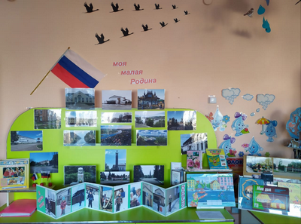

Стенгазета «Поселок, в котором я живу»
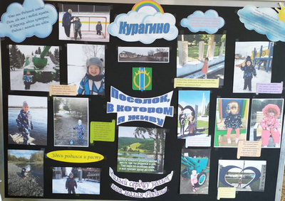

Прогулка «Мы по улицам гуляем,
всё увидим, всё узнаем»

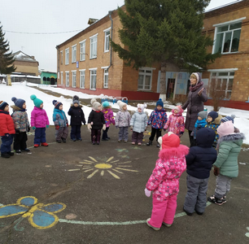

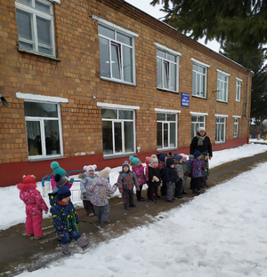

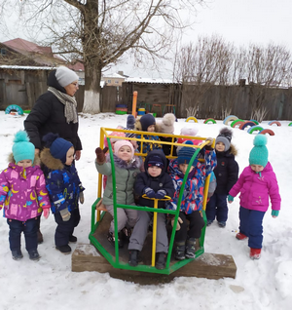

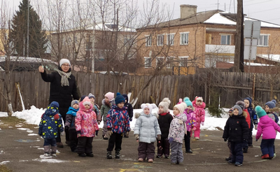

Рисование «Разноцветные огоньки в доме»

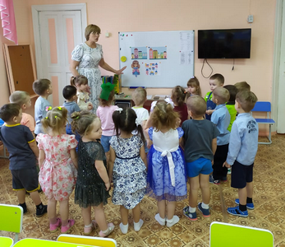

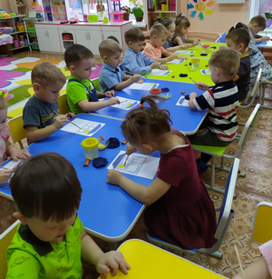

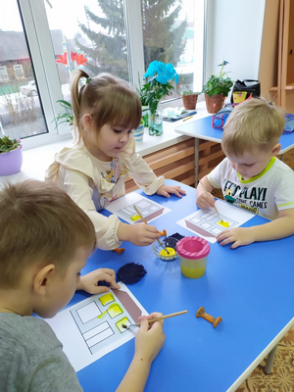

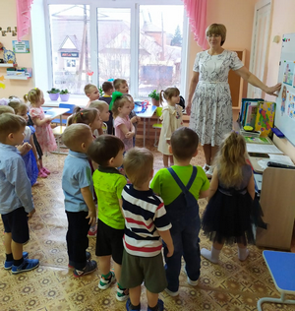

Д\ игра «Что нам стоит дом построить»

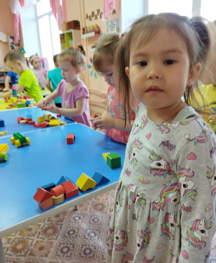
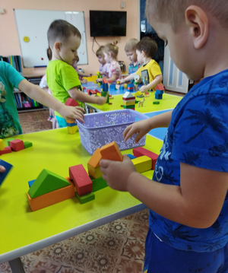
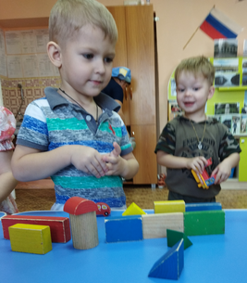

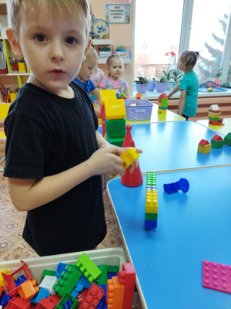

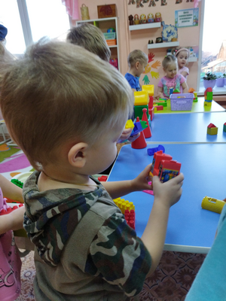

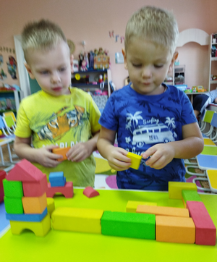

Пальчиковая гимнастика «Я хочу построить дом».
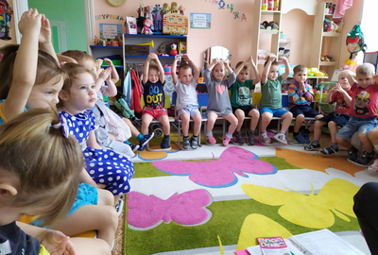

Рассматривание книжки-раскладушки «Я здесь живу»
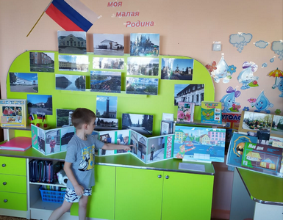

Лепка «Конфетки для мамы»
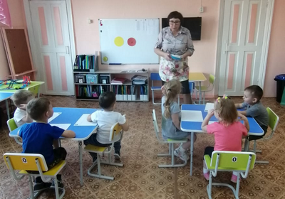

Беседа «Что я видел по пути в детский сад? »
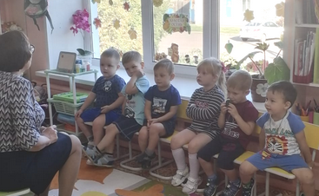

Беседа «Как рождается река» (о реке Туба)
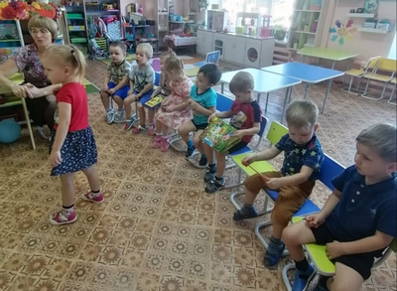

Анкета «Знает ли ваш ребёнок Консультация
наш поселок?» «Воспитание у детей
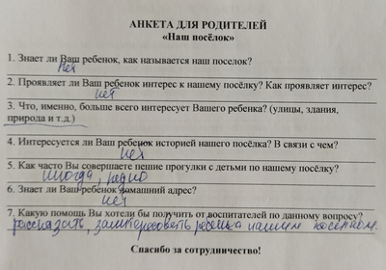
любви к родному краю»
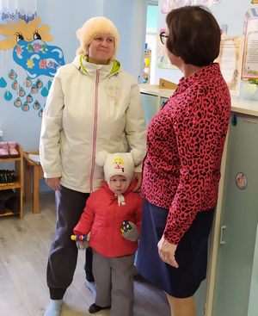

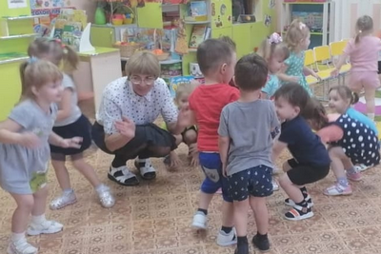
Подвижная игра
«Найди свой домик»
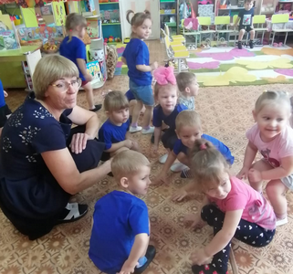

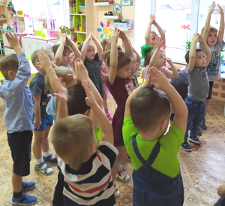

Коммуникативная игра-танец под песню «Барбарики»
«Так давайте устроим большой хоровод»
